Lebenslauf

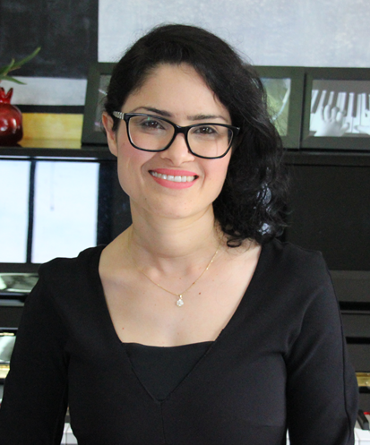
Persönliche Angaben

Nachname: Wahby
Vorname: Raneen
Adresse: Zähringerstraße 6A
10707 Berlin, Deutschland
Email: raneenwahby@gmail.com
Website: www.raneenwahby.com
Handynummer: +49 159 0191 5438
Geburtsdatum: 27.12.1983
Geburtsort: Haifa, Israel
Nationalität: Israelisch

PROFIL

Ich bin eine internationale Pianistin und Komponistin mit über 17 Jahren Erfahrung. Zusätzlich bin ich eine professionelle Klavierlehrerin und Programerstellerin für Kinder, Jugendliche und Erwachsene. Als Pianistin und Komponistin gilt mein Interesse vor allem der multikulturellen Musik und dem Zusammenspiel von klassischer Musik und Musik aus verschiedenen Teilen der Welt. In meiner Arbeit verbinde ich unterschiedliche Musikkulturen mit der westlich-klassischen Musik.

BERUFSERFAHRUNG

Professionelle Pianistin
2001 – 2021 Regelmäßige Auftritte als professionelle Pianistin in Israel und im Ausland.
- Konzerte auf verschiedenen Bühnen
- Für die Musikindustrie: Aufnahmen und Musikprogramme
- Gründerin des „Ensemble Bayat“, das sich auf die Interaktion zwischen westlicher klassischer Musik und Musik aus anderen Kulturen spezialisiert hat.

Professionelle Komponistin
2006 – 2021 Professionelle Kompositionen und Musikarrangements
- Klassische Stücke für unterschiedliche Instrumente und Musikalische Gruppen
- Stücke aus anderen Kulturen im Zusammenspiel mit westlich-klassischer Musik
- Arrangements mit multikulturellen Einflüssen
- Stücke speziell für Chöre und musikalische Projekte
- Arrangements (Instrumental und Vokal) für das Ensemble Bayat

Klavierlehrerin
2005 – 07.2019 Professionelle Klavierlehrerin für Kinder, Jugendliche und Erwachsende, einschließlich Schüler mit fortgeschrittenem Niveau
- Private Arbeit and innerhalb von Musikinstitutionen, darunter dem Dunie Weizman Konservatorium, Israel
- Lehre und Begleitung von hunderten von Klavierschülern
- Entwicklung von speziellen Lehrmethoden für Klavierpädagogik

Vorinstrumentale & Multikulturale Musik Programm
2006 – 07.2019 Entwickeln und Begleiten von hunderten vorinstrumentalen und interkulturellen Musikprogrammen für Kinder und Jugendliche
- Arbeit mit privaten Arbeitgebern, Lehranstalten und Musikschulen.
- Vorinstrumentale sind Programme, um Kinder mit klassischer Musik vertraut zu machen. In diesen Programmen lernen Kinder spielerisch berühmte Komponisten/-innen, bekannte Stücke, vielzählige Instrumente und Grundlagen des Musizierens, wie zum Beispiel musisches Hören, Noten lesen und Rhythmische Muster kennen.
- Multikulturelle Programme dienen dazu, Kindern und Jugendlichen verschiedene Musikkulturen näher zu bringen. In den Programmen lernen Kinder traditionelle Musik und Instrumente aus unterschiedlichen Kulturen kennen. Dazu gehören zum Beispiel die afrikanische, die indische oder die jüdische Kultur.

AUSBILDUNG

2012 M.A. in Musik, Buchmann-Mehta-Schule der Musik, Tel-Aviv Universität, Israel
- Die Thesis galt dem Zwischenspiel von interkultureller Musik.

2006 B.A. in Musik, Fakultät für Kunst, Haifa Universität, Israel

2006 Zulassungszertifikat für die Arbeit mit Jugendlichen der 7.-12. Klasse, Fakultät für Erziehung, Haifa Universität, Israel

2005 Diplom-Zertifikat, Klavier-Abteilung, Dunie Weizman Konservatorium, Haifa, Israel

Ausschüsse und Leitungspositionen

2017 – 2019 Vorstand, Dunie Weizman Konservatorium, Haifa, Israel
2016 Programmkoordinatorin – “Musik Schule”, Daliat El-Carmel, Israel
2015 Mitgliedschaft im Komitee für musikalische Entwicklung in Daliat El-Carmel, Israel

Fähigkeiten

- Professionelle Pianistin & Klavierlehrerin
- Komponieren und Schreiben von musischen Arrangements
- Entwicklung von Musikprogrammen für Kinder, Jugendliche und Erwachsene
- Sibelius Scorewriter Software
- MS Office (Word, Excel, Outlook, PowerPoint, Publisher)
- Soziale Medien (unter anderem Aufbauen und Betreiben von Blogs)
- Website Management

Sprachen

Hebräisch: Muttersprache
Englisch: Muttersprache
Arabisch: Muttersprache
Deutsch: Grundkennisse

HOBBYS

Klavier spielen, Lesen, Malen, Kochen, Reisen, Sprachen lernen

